Правильное питание – целая наука

Мамоненко Елена Викторовна, врач общей практики УЗ «33-я городская студенческая поликлиника».
«Мы – это то, что мы едим», а значит, напрямую от нашего питания зависят красота и здоровье. Поэтому к этому вопросу стоит подойти со всей серьезностью!
Правильно и с пользой для организма питаться – это целая наука. Термин «правильное питание» впервые стали использовать древние греки около 3 тыс. лет назад в своих многотомных собраниях о диете и режимах питания. Наши же с вами предки долгое время не уделяли внимания этому вопросу. Они еле все, что могли добыть: рыба, мясо, грибы, мед.
Наукой о пользе правильного питания занимаются врачи-диетологи. Личный диетолог – это слишком дорогое удовольствие, поэтому попробуем освоить азы правильного питания самостоятельно.

Основные правила полезного питания
- Соблюдаем режим питания. Для здоровых людей необходимо 4-х разовое питание, с интервалами 4-5 часов между приемами пищи. Продолжительность приема пищи должна быть около 30 минут. Пережевывайте как можно тщательней. На Востоке говорят: «Жевать надо даже воду!».
И забудьте про поздние ужины и перекусы на ночь! Последний прием пищи должен быть не менее чем за 3 часа до сна.
- Питание должно быть разнообразным, так как не существует ни одного продукта, содержащего все необходимые для жизнедеятельности организма вещества.
- Соблюдаем соотношение между белками, жирами и углеводами. В среднем соотношение должно быть 1:1:4.
- Достаточная калорийность пищи, покрывающая ваши энергетические затраты за сутки. Для контроля калорийности питания имеет смысл завести дневник своего питания.
- Достаточный питьевой режим. В норме человек должен выпивать 1,5-2 литра воды в день. Пить нужно за полчаса до еды или через час после, так как жидкость разбавляет желудочный сок и тем самым нарушается пищеварение.
Существует так называемая пищевая пирамида (Гарвардская пирамида), позволяющая вам выбрать из многообразия продуктов, перечень наиболее полезных и «правильных». В нижней части пирамиды расположен перечень продуктов, который можно употреблять в самых больших количествах. Чем выше расположены продукты в пирамиде, тем меньше и реже стоит их употреблять.
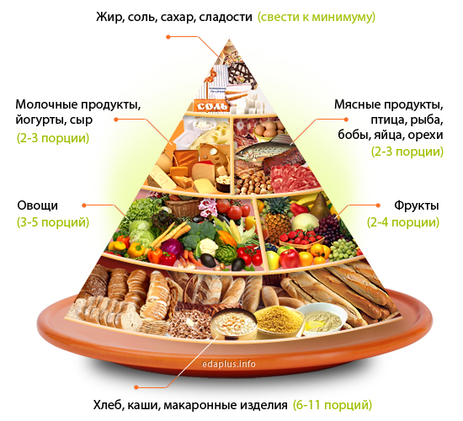

Нижний отдел пирамиды (основа) -Хлеб, крупы, макаронные изделия. Диетологи считают, что основную массу блюд необходимо готовить именно из этих продуктов (6-11 порций ежедневно).
1 порция = 1 кусок хлеба = 30г сухой каши = 90г отварного риса, макаронных изделий или готовой каши.
Следующий отдел - Фрукты и овощи, содержащие разнообразие витаминов и клетчатки, очень полезны для здоровья. Как вариант, здесь можно рассматривать и замороженные овощи, которые не утрачивают своих полезных свойств при правильной технологии заморозки. Ведь питаться с пользой для здоровья надо и зимой. Для фруктов нормой считают диетологи 2-3 порции, а для овощей 3-5 порций в день.
1 порция овощей = 50г зеленого листового салата = 60г нарезанных сырых или вареных овощей = 175 мл овощного сока.
1 порция фруктов = 1 среднее яблоко = 125г консервированных или замороженных фруктов = 40г сухофруктов = 175 мл фруктового свежевыжатого сока.
Мясо и молочные продукты– в этом отделе содержатся в основном продукты животного происхождения и бобовые. В норме здоровым людям ежедневно следует употреблять 2-3 порции из этих продуктов ежедневно.
1 порция мясных продуктов = 60-90г готового постного мяса, рыбы или птицы = 180г вареных бобов = 2 яйца = 100г орехов.
1 порция молочных продуктов = 250мл молока или йогурта = 45г творога = 60г сыра.
Жиры, растительные масла и сладости – находятся на вершине пирамиды. Употреблять их в пищу можно, но чересчур не увлекаться. Предпочтение стоит отдать растительному маслу, а сахар лучше заменить медом.
В последние десятилетия стало модным вести здоровый образ жизни, правильно питаться. И мне хотелось бы, чтобы эта мода стала для вас полезной привычкой, а еще лучше – образом жизни.

